Documentación Comentada del Código Fuente - Proyecto de Construcción de Software

Tabla de Contenido

clientes.html 1

ordenes.html 2

stock.html 3

vehiculos.html 4

style.css 5

clientes.js 7

index.js 8

main.js 10

ordenes.js 11

stock.js 12

vehiculos.js 13

Resumen Técnico del Proyecto 15

# clientes.html

<!DOCTYPE html>

**<!-- Inicio del documento HTML -->**

<html lang="es">

**<!-- Encabezado del documento (metadatos, estilos, título) -->**

<head>

<meta charset="UTF-8">

<meta name="viewport" content="width=device-width, initial-scale=1.0">

**<!-- Título de la página visible en la pestaña del navegador -->**

<title>Taller Vehicular - Clientes</title>

**<!-- Referencia al archivo CSS principal para estilos -->**

**<!-- Inclusión de hoja de estilos CSS -->**

<link rel="stylesheet" href="css/style.css">

**<!-- Biblioteca Font Awesome para íconos -->**

**<!-- Inclusión de hoja de estilos CSS -->**

<link rel="stylesheet" href="https://cdnjs.cloudflare.com/ajax/libs/font-awesome/6.4.0/css/all.min.css">

</head>

# ordenes.html

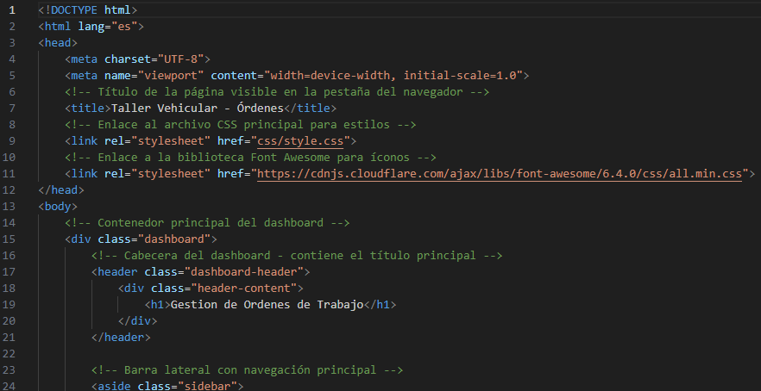<!DOCTYPE html>

**<!-- Inicio del documento HTML -->** <html lang="es">

**<!-- Encabezado del documento (metadatos, estilos, título) -->**

<head>

<meta charset="UTF-8">

<meta name="viewport" content="width=device-width, initial-scale=1.0">

**<!-- Título de la página visible en la pestaña del navegador -->**

<title>Taller Vehicular - Órdenes</title>

**<!-- Enlace al archivo CSS principal para estilos -->**

**<!-- Inclusión de hoja de estilos CSS -->**

<link rel="stylesheet" href="css/style.css">

**<!-- Enlace a la biblioteca Font Awesome para íconos -->**

**<!-- Inclusión de hoja de estilos CSS -->**

<link rel="stylesheet" href="https://cdnjs.cloudflare.com/ajax/libs/font-awesome/6.4.0/css/all.min.css">

</head>

# stock.html

<!DOCTYPE html>

**<!-- Inicio del documento HTML -->**

<html lang="es">

**<!-- Encabezado del documento (metadatos, estilos, título) -->**

<head>

<meta charset="UTF-8">

<meta name="viewport" content="width=device-width, initial-scale=1.0">

**<!-- Título de la página, visible en la pestaña del navegador -->**

<title>Taller Vehicular - Stock</title>

**<!-- Enlace al archivo CSS principal para estilos -->**

**<!-- Inclusión de hoja de estilos CSS -->**

<link rel="stylesheet" href="css/style.css">

**<!-- Enlace a la biblioteca Font Awesome para íconos -->**

# vehiculos.html

<!DOCTYPE html>

**<!-- Inicio del documento HTML -->**

<html lang="es">

**<!-- Encabezado del documento (metadatos, estilos, título) -->**

<head>

<meta charset="UTF-8">

<meta name="viewport" content="width=device-width, initial-scale=1.0">

**<!-- Título de la página visible en la pestaña del navegador -->**

<title>Taller Vehicular - Vehículos</title>

**<!-- Enlace al archivo CSS principal para estilos -->**

**<!-- Inclusión de hoja de estilos CSS -->**

<link rel="stylesheet" href="css/style.css">

# style.css

**/* Hoja de estilos CSS para definir la apariencia del sitio */**

:root {

**/* Variables CSS globales - Paleta de colores y valores reutilizables */**

--primary-color: #2c3e50; /* Azul oscuro - Color principal del sistema */

--secondary-color: #3498db; /* Azul claro - Color secundario/acentos */

--accent-color: #e74c3c; /* Rojo - Para alertas y elementos importantes */

--success-color: #27ae60; /* Verde - Para estados exitosos y confirmaciones */

--warning-color: #f39c12; /* Amarillo/Naranja - Para advertencias */

--light-color: #ecf0f1; /* Gris muy claro - Fondos alternativos */

--dark-color: #2c3e50; /* Azul oscuro - Textos y elementos oscuros */

--gray-color: #95a5a6; /* Gris medio - Textos secundarios */

--light-gray: #f8f9fa; /* Gris claro - Fondo principal */

--border-color: #ddd; /* Gris claro - Para bordes de elementos */

}

**/* Reset básico para todos los elementos */**

* {

margin: 0;

padding: 0;

box-sizing: border-box;

}

**/* Estilos base del cuerpo del documento */**

body {

font-family: 'Segoe UI', Tahoma, Geneva, Verdana, sans-serif;

background-color: #f5f7fa;

color: var(--dark-color);

line-height: 1.6;

}

**/* Estructura principal del dashboard - Layout con Grid */**

.dashboard {

display: grid;

grid-template-areas:

"header header"

"sidebar content"

"footer footer";

grid-template-columns: 250px 1fr;

grid-template-rows: auto 1fr auto;

min-height: 100vh;

}

# clientes.js

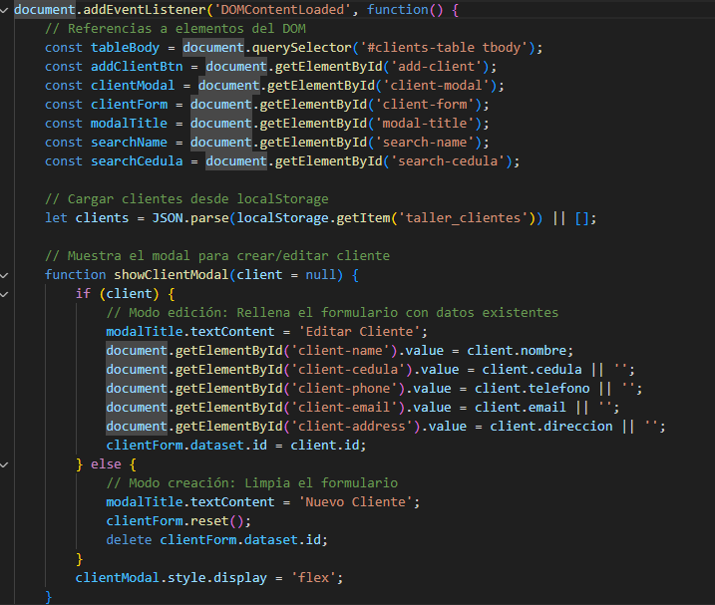

**// Archivo JavaScript: contiene lógica del lado del cliente**

document.addEventListener('DOMContentLoaded', function() {

**// Referencias a elementos del DOM**

**// Asignación o declaración de variable**

const tableBody = document.querySelector('#clients-table tbody');

**// Asignación o declaración de variable**

const addClientBtn = document.getElementById('add-client');

**// Asignación o declaración de variable**

const clientModal = document.getElementById('client-modal');

**// Asignación o declaración de variable**

const clientForm = document.getElementById('client-form');

**// Asignación o declaración de variable**

const modalTitle = document.getElementById('modal-title');

**// Asignación o declaración de variable**

const searchName = document.getElementById('search-name');

# index.js

**// Archivo JavaScript: contiene lógica del lado del cliente**

document.addEventListener('DOMContentLoaded', function() {

**// Actualiza los contadores de estadísticas del dashboard**

**// Declaración de una función**

function updateStats() {

**// Asignación o declaración de variable**

const clients = JSON.parse(localStorage.getItem('taller_clientes')) || [];

**// Asignación o declaración de variable**

const vehicles = JSON.parse(localStorage.getItem('taller_vehiculos')) || [];

**// Asignación o declaración de variable**

const orders = JSON.parse(localStorage.getItem('taller_ordenes')) || [];

**// Asignación o declaración de variable**

const stock = JSON.parse(localStorage.getItem('taller_stock')) || [];

# main.js

**// Archivo JavaScript: contiene lógica del lado del cliente**

**// Funciones de utilidad comunes**

document.addEventListener('DOMContentLoaded', function() {

**// Inicialización del menú móvil - Toggle de la barra lateral**

**// Asignación o declaración de variable**

const mobileMenuBtn = document.querySelector('.mobile-menu-btn');

if (mobileMenuBtn) {

mobileMenuBtn.addEventListener('click', function() {

document.querySelector('.sidebar').classList.toggle('active');

});

}

**// Actualización automática del año en el footer**

**// Asignación o declaración de variable**

const year = new Date().getFullYear();

# ordenes.js

**// Archivo JavaScript: contiene lógica del lado del cliente**

document.addEventListener('DOMContentLoaded', function() {

**// Elementos del DOM - Referencias a los elementos HTML que se usarán en el script**

**// Asignación o declaración de variable**

const tableBody = document.querySelector('#orders-table tbody');

**// Asignación o declaración de variable**

const addOrderBtn = document.getElementById('add-order');

**// Asignación o declaración de variable**

const orderModal = document.getElementById('order-modal');

**// Asignación o declaración de variable**

const orderForm = document.getElementById('order-form');

**// Asignación o declaración de variable**

const modalTitle = orderModal.querySelector('h3');

**// Asignación o declaración de variable**

const clientSelect = document.getElementById('order-client');

# stock.js

**// Archivo JavaScript: contiene lógica del lado del cliente**

document.addEventListener('DOMContentLoaded', function() {

**// Referencias a elementos del DOM**

**// Asignación o declaración de variable**

const tableBody = document.querySelector('#stock-table tbody');

**// Asignación o declaración de variable**

const addItemBtn = document.getElementById('add-item');

**// Asignación o declaración de variable**

const stockModal = document.getElementById('stock-modal');

**// Asignación o declaración de variable**

const stockForm = document.getElementById('stock-form');

**// Asignación o declaración de variable**

const modalTitle = stockModal.querySelector('h3');

**// Asignación o declaración de variable**

const searchBox = document.getElementById('search-item');

**// Asignación o declaración de variable**

const categoryFilter = document.getElementById('category-filter');

**// Asignación o declaración de variable**

const clearFilterBtn = document.getElementById('clear-filter');

**// Cargar datos desde localStorage**

**// Asignación o declaración de variable**

let allItems = JSON.parse(localStorage.getItem('taller_stock')) || [];

# vehiculos.js

**// Archivo JavaScript: contiene lógica del lado del cliente**

document.addEventListener('DOMContentLoaded', function() {

**// Referencias a elementos del DOM**

**// Asignación o declaración de variable**

const tableBody = document.querySelector('#vehicles-table tbody');

**// Asignación o declaración de variable**

const addVehicleBtn = document.getElementById('add-vehicle');

**// Asignación o declaración de variable**

const vehicleModal = document.getElementById('vehicle-modal');

**// Asignación o declaración de variable**

const vehicleForm = document.getElementById('vehicle-form');

**// Asignación o declaración de variable**

const modalTitle = document.getElementById('modal-vehicle-title');

**// Asignación o declaración de variable**

const clientSelect = document.getElementById('vehicle-owner');

**// Asignación o declaración de variable**

const searchBox = document.getElementById('search-vehicle');

**// Asignación o declaración de variable**

const typeFilter = document.getElementById('type-filter');

**// Asignación o declaración de variable**

const yearFilter = document.getElementById('year-filter');

**// Asignación o declaración de variable**

const clearFiltersBtn = document.getElementById('clear-filters');

**// Cargar datos**

# Resumen Técnico del Proyecto

**Nombre del Proyecto:** Desarrollo y Evaluación de un Sistema de Gestión para un taller vehicular

**Tecnologías utilizadas:**

* **HTML5:** Estructura del contenido web.
* **CSS3:** Estilo y diseño visual del sitio.
* **JavaScript:** Interactividad y lógica del lado del cliente.
* (Opcional: puedes mencionar librerías o frameworks si se usaron, como Bootstrap, jQuery, etc.)

**Funcionamiento general:**

* El usuario accede a la página web a través de un navegador.
* La interfaz está compuesta por múltiples secciones estructuradas en HTML.
* Se aplican estilos visuales mediante hojas de estilo CSS.
* Los eventos del usuario (como clics o envíos de formularios) se gestionan mediante funciones JavaScript.
* El sistema puede validar información, mostrar mensajes, cambiar dinámicamente la interfaz o comunicarse con otros componentes.

**Instrucciones de uso:**

* Abrir el archivo HTML principal en un navegador.
* Navegar por las distintas secciones del sitio.
* Interactuar con los formularios o botones para activar scripts.